PHỤ LỤC
MINH CHỨNG MINH HỌA CHO CÁC GIẢI PHÁP ĐÃ THỰC HIỆN
1. Giải pháp 1: Chỉ đạo thay đổi nhận thức và bồi dưỡng năng lực "đọc sâu" cho đội ngũ thông qua việc kết nối dự án cộng đồng và phong trào "Kể chuyện trên sóng phát thanh"
MC1_Giấy chứng nhận Hiệu trưởng | 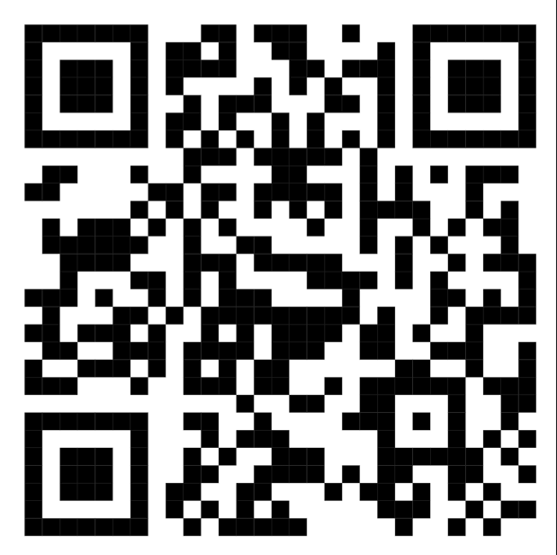
MC2_Giấy chứng nhận giáo viên | 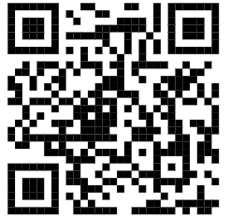
MC3_ File thu âm thơ truyện | 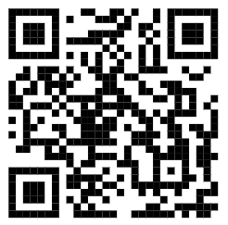
2. Giải pháp 2: Chỉ đạo thiết kế không gian và tối ưu hóa môi trường vật chất nhằm xây dựng "Hệ sinh thái đọc hạnh phúc" cho trẻ
MC4_Không gian thư viện | 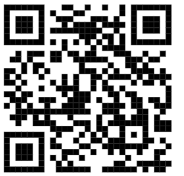
MC5_Lịch hoạt động thư viện | 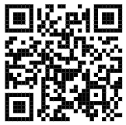

3. Giải pháp 3: Chỉ đạo ứng dụng Trí tuệ nhân tạo trong thiết kế học liệu số
MC6_Giấy chứng nhận hoàn thành khóa Canva | 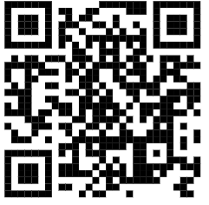
MC7_Video ứng dụng AI | 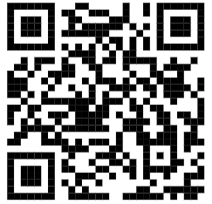
MC8_Video câu chuyện của GV Ngô Thị Phương trên sóng PTTH Ninh Bình | 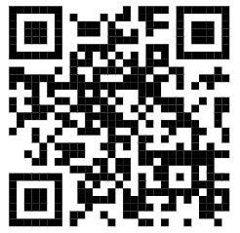

4. Giải pháp 4: Chỉ đạo công tác phối hợp gia đình, đẩy mạnh xã hội hóa giáo dục và nâng tầm “Ngày hội đọc sách”
MC9_Tặng tủ sách tinh hoa | 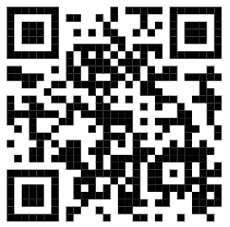
MC10_Ngày hội đọc sách | 